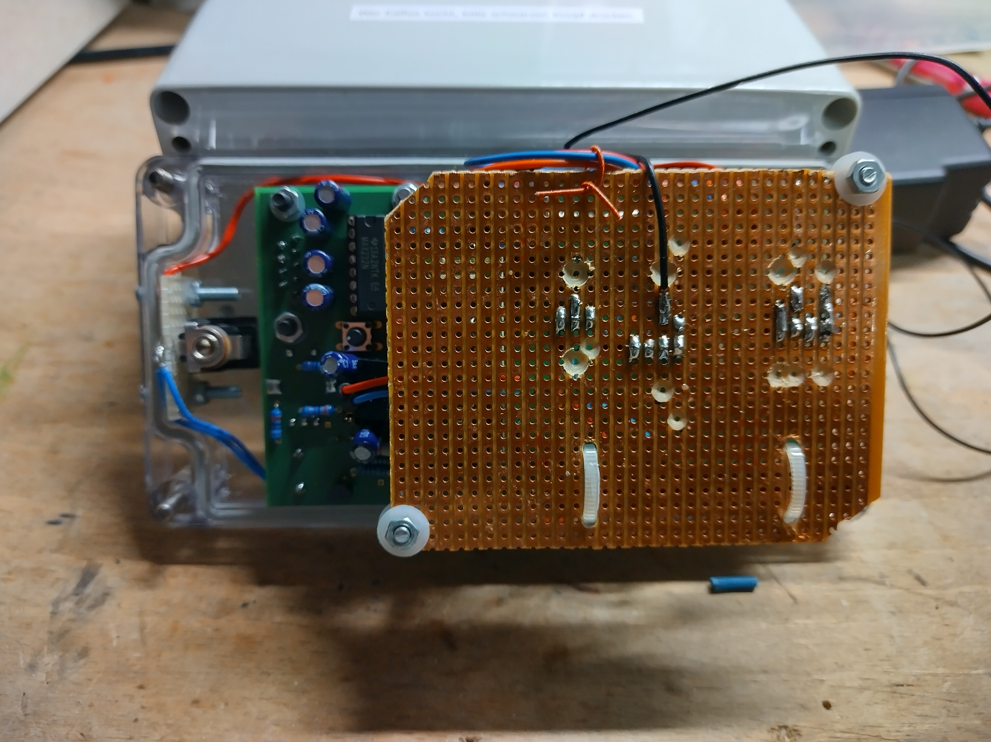
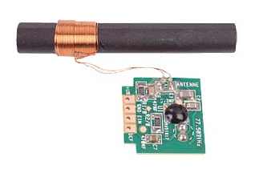
Lieferant: Reichelt
Bestellnr.: DCF77 MODUL

Ferritstab etwas länger als bei Pollin, allerdings kein Anpassungskondensator an der Antennenspule.

Versorgung aktuell direkt aus den 5V des Schaltreglers, ohne Spannungsfilterung, ohne Tiefpass.

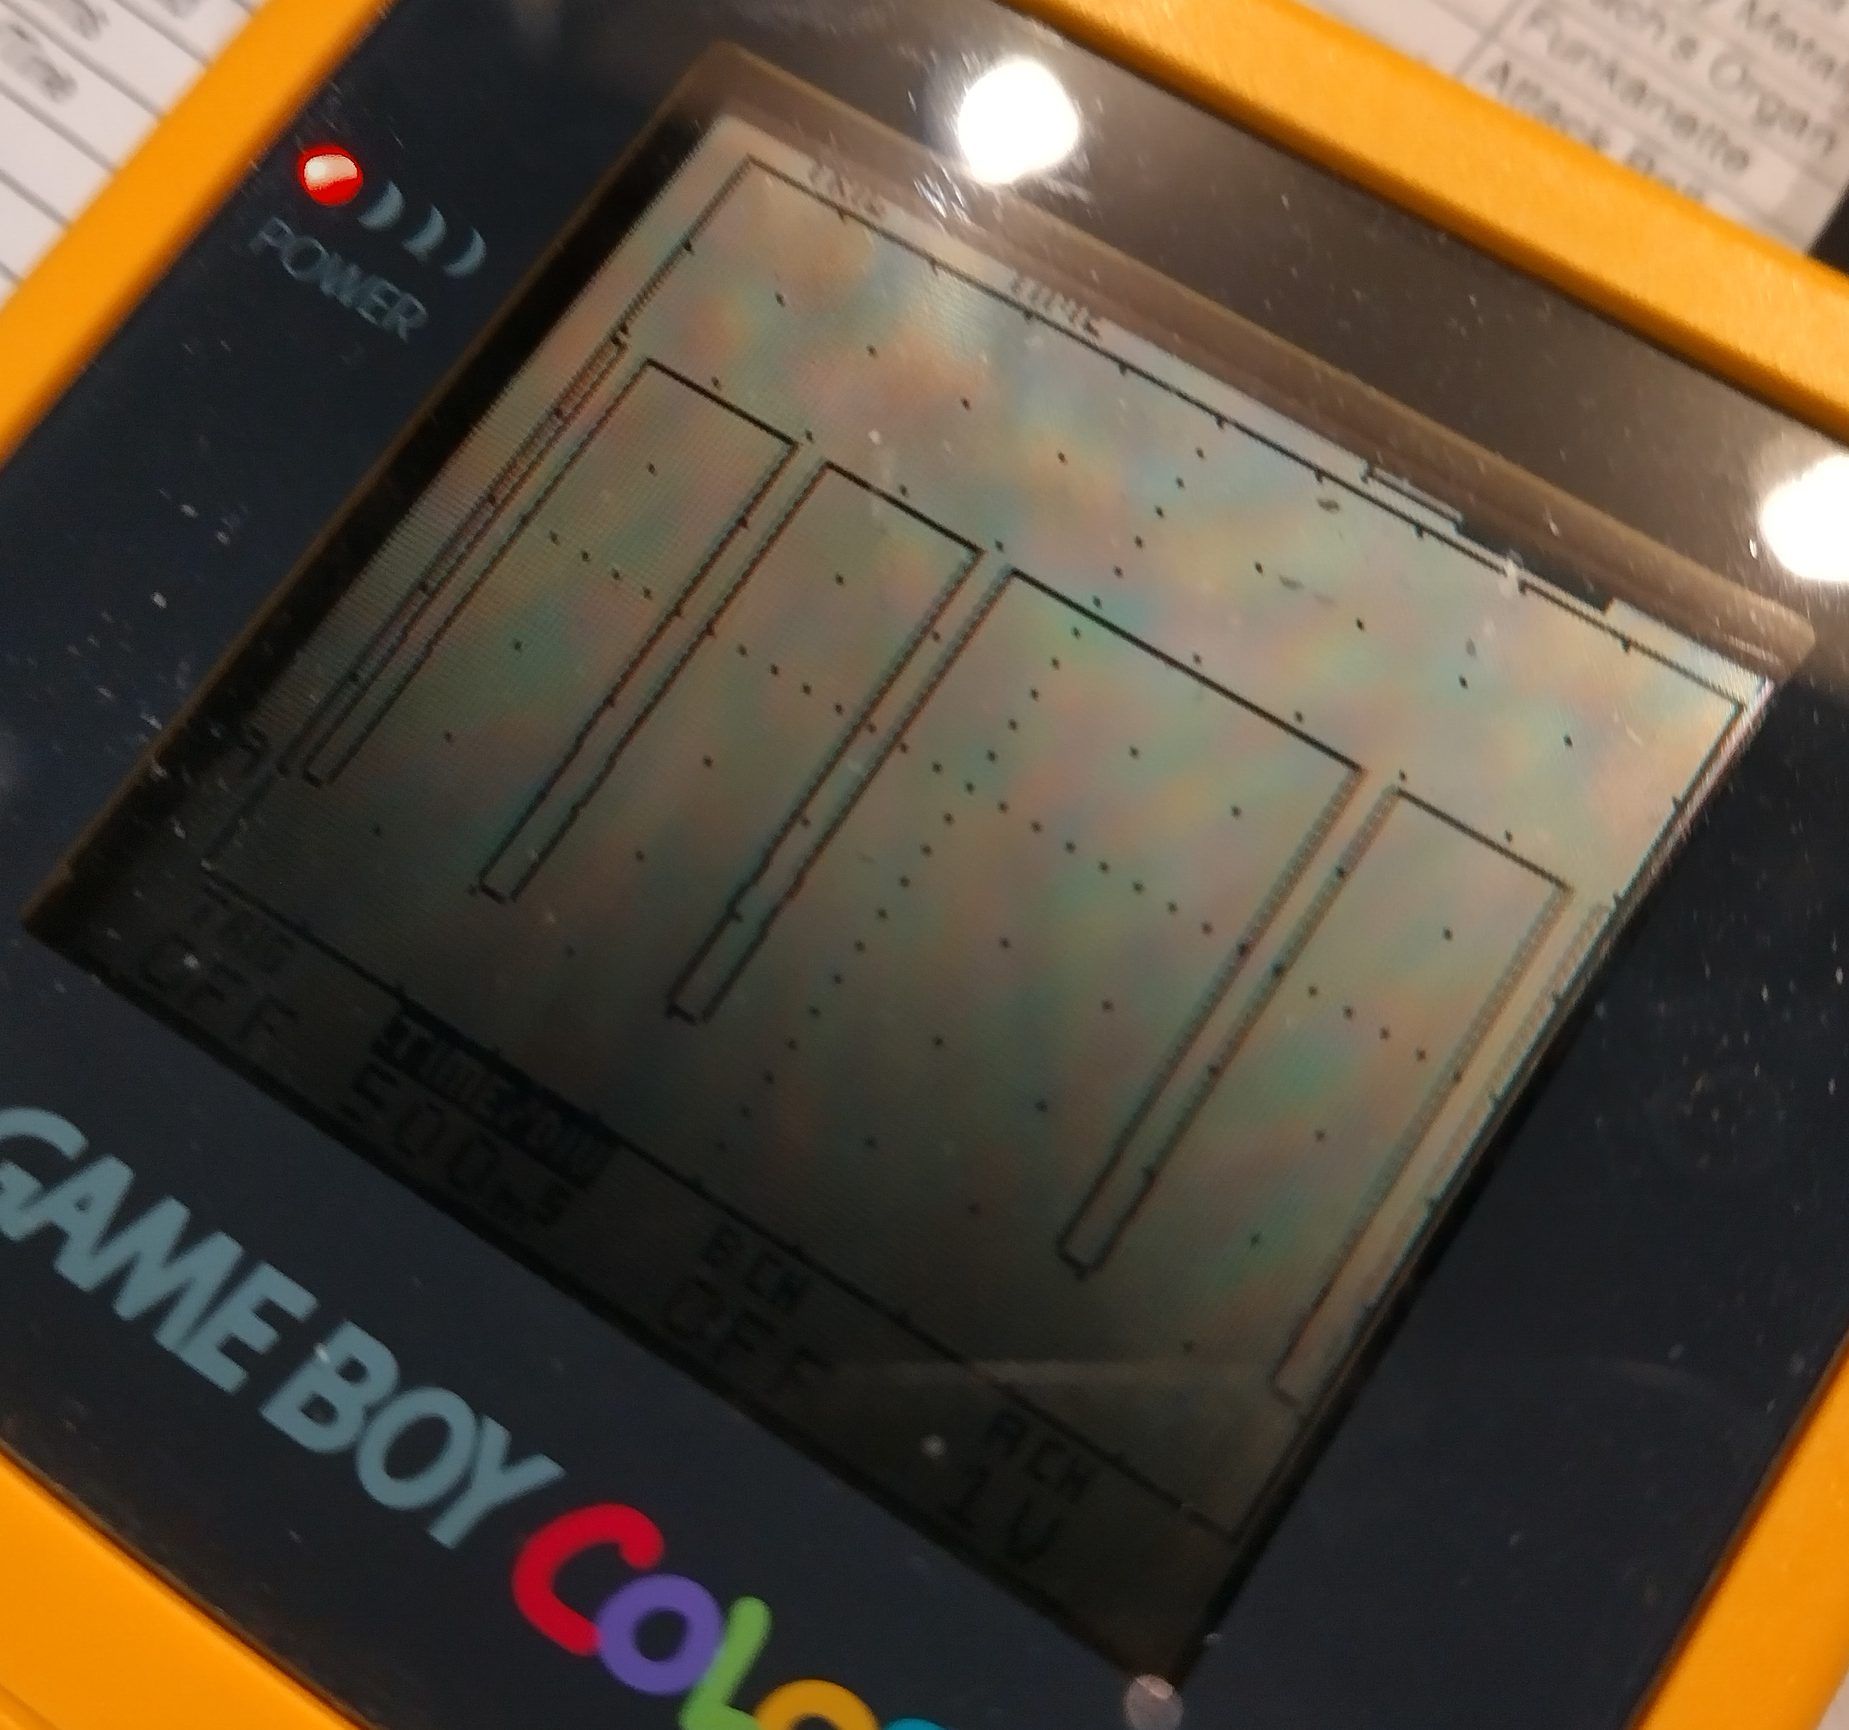
Messung des DCF77-Data-Signals (Reichelt-Modul) im Keller in Rodgau (500ms/div Zeitauflösung)
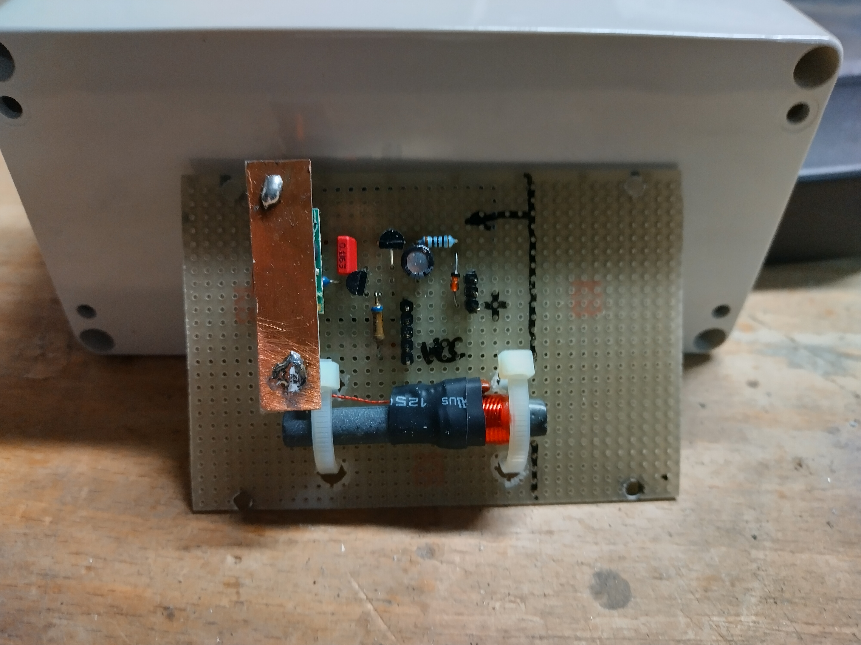
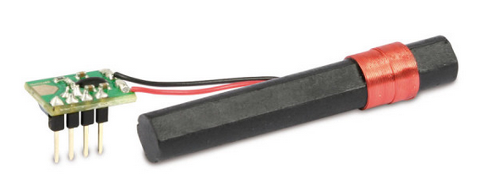
Lieferant: Pollin
Bezeichnung: DCF 77 Empfangsmodul DCF1
Bestellnr.: 810054

Ferritstab etwas kürzer als beim reichelt-Modul, Anpassungskondensator direkt am Ausgang der Antennenspule.

Spannungsversorgung über Tiefpass mit 4,8kHz Grenzfrequenz (<< 77kHz) und Linearregler.
1,8V
0,33µF
100R
5V

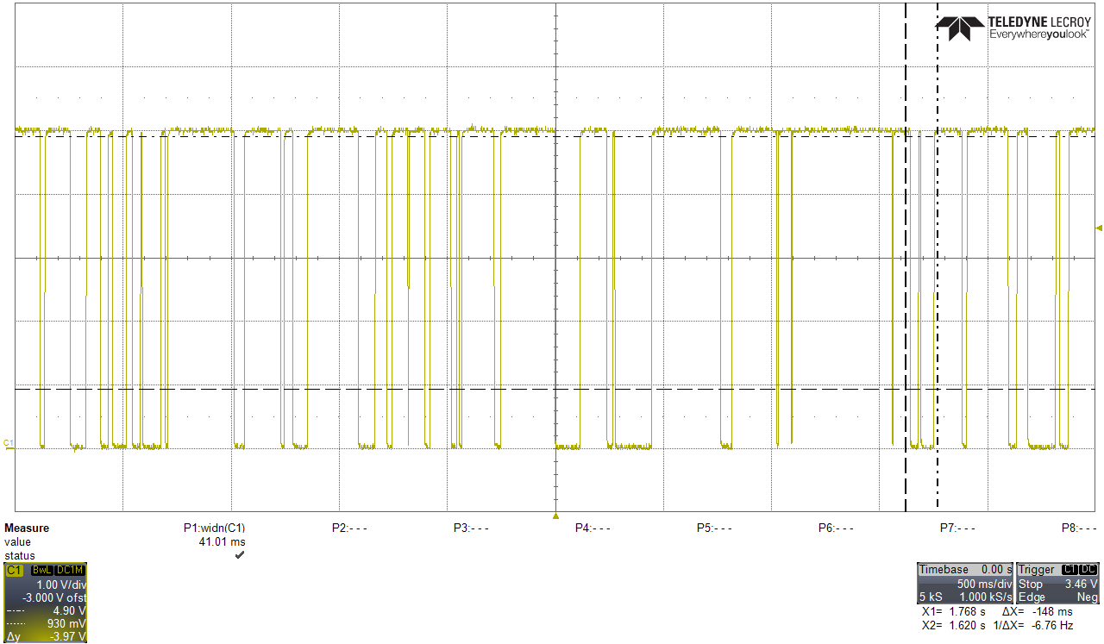
Messung des DCF77-Data-Signals (Pollin-Modul) im Labor in Schwalbach am Taunus (500ms/div Zeitauflösung).
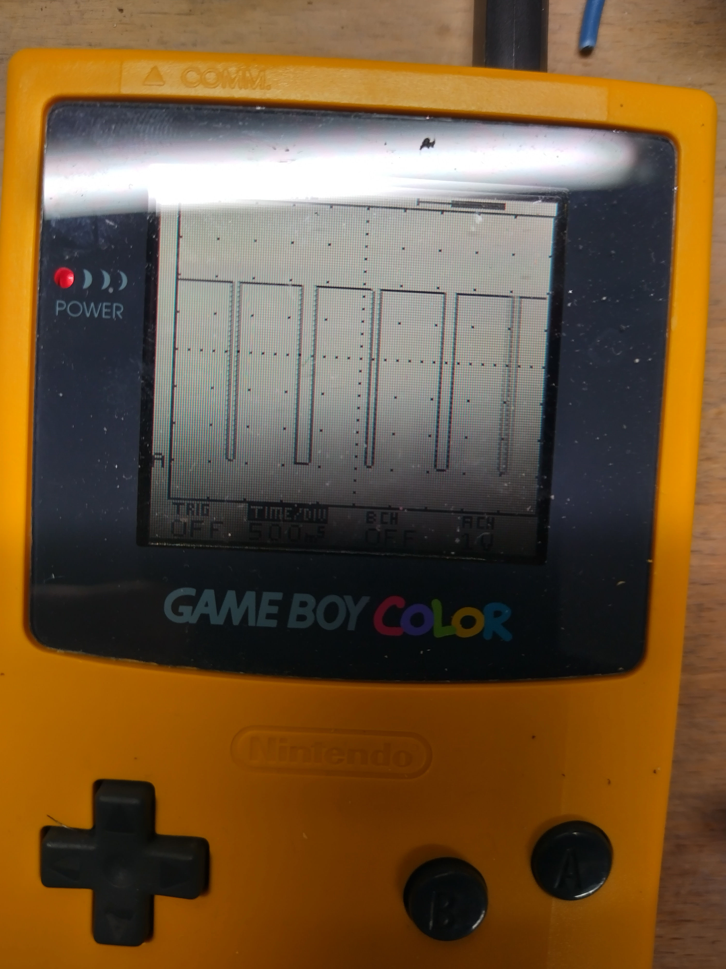
Messung des DCF77-Data-Signals (Pollin-Modul) im Keller in Rodgau (500ms/div Zeitauflösung)

